**心有所信，方能行远——校国旗队参与区青马班视频拍摄**

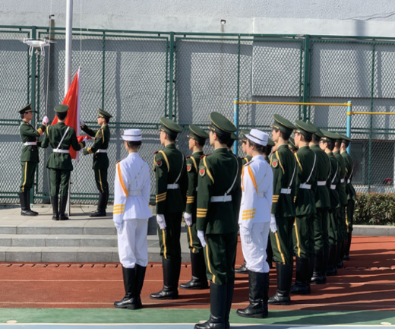3月2日下午，教育局团工委书记黄祎带领拍摄团队到我校拍摄国旗队升旗仪式视频。

我校19位国旗队员身着礼兵服排列整齐有序，由队长发号施令，三名旗手领衔，整齐划一地走向升旗点，升旗手熟练地系好旗帜绳带，随着国歌声起，主旗手挥手抛开旗面，五星红旗在奏乐声中缓缓升起，在风中飘扬，国旗队配合摄影师顺利完成拍摄任务。闵行教育局团工委书记黄祎评价我校国旗队是一支“平时勤学苦练，用时敢打必胜”的队伍，并对其此次配合参与拍摄第三期青马班结业视频做出感谢。

我校国旗队自2016年正式成立以来，曾多次参加校内活动、大型庆典、志愿者服务以及运动会开闭幕式等任务，均取得不凡成绩，校团委一直着力聚焦队员素质培养与技能提升上，并为迎接校内、外各项任务做出准备。青年时期是学生政治观形成的重要时期，是对青年学生进行政治引领的关键阶段。学校团委将继续借助共产主义学校这个平台，从理想信念、爱国情怀、责任担当、奋斗精神四个维度引导培养青年学生确立组织观念，树立听党话、跟党走的人生追求。鼓励青年学子争当新时代青年马克思主义者，不辱时代使命，不负人民期望，不负青春韶华！